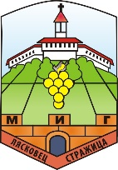
СДРУЖЕНИЕ ”МЕСТНА ИНИЦИАТИВНА ГРУПА
ЛЯСКОВЕЦ – СТРАЖИЦА”

СПРАВКА ЗА ОТРАЗЯВАНЕ НА ПОЛУЧЕНИ КОМЕНТАРИ ОТ ПРОВЕДЕНО ПУБЛИЧНО ОБСЪЖДАНЕ НА ПРОЕКТНА НАСОКИ И ПАКЕТ НА ДОКУМЕНТИ ЗА
КАНДИДАТСТВАНЕ ПО ПРОЦЕДУРА
Мярка МИГ04 „Социални иновации за активно социално включване” към Стратегия за Водено от общностите местно развитие на МИГ“ Лясковец – Стражица“

Период за публично обсъждане: от 4 юли 2019г. до 17.00 ч. на 11 юли 2019 г.
Вх.  № | Данни на  подателя | Дата на получаване | Начин на получаване | Коментар/  предложение | Становище на УС  на МИГ

